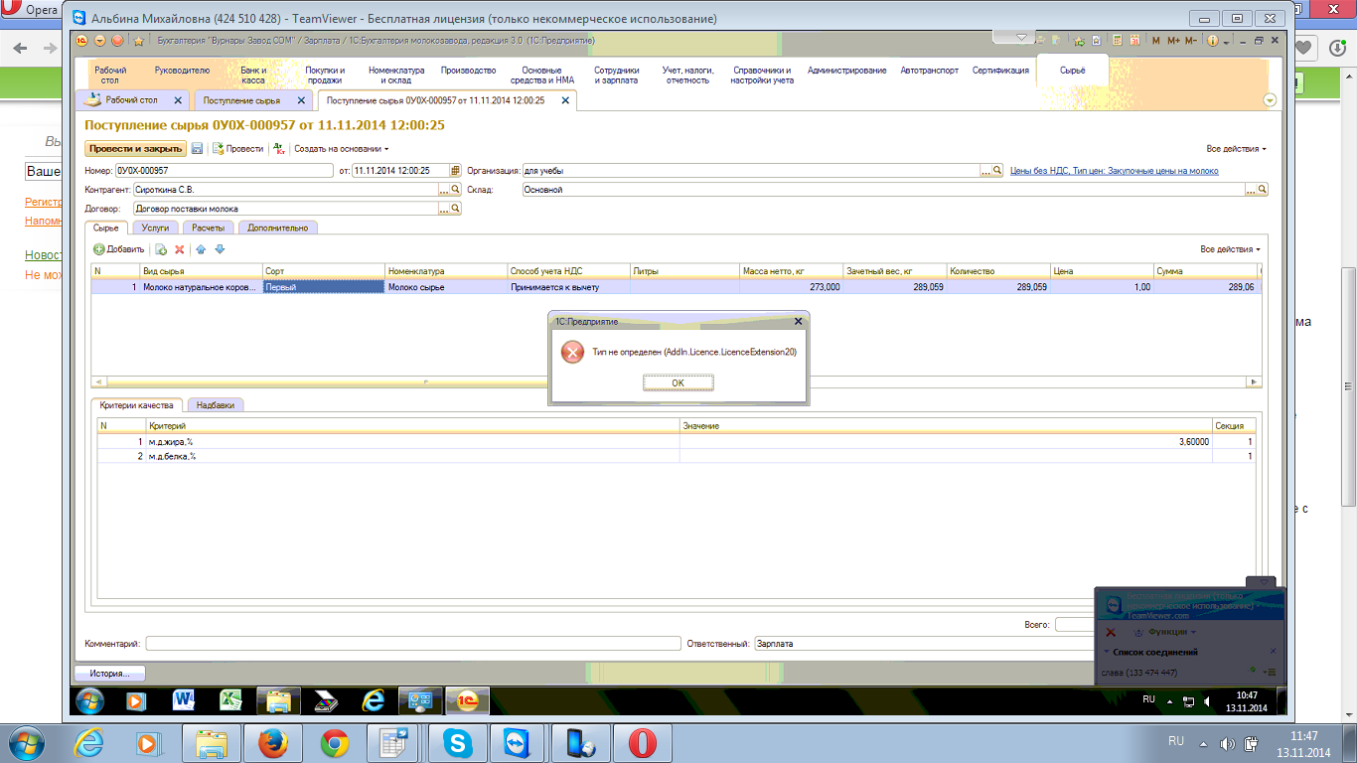
{ОбщийМодуль.МОЛ_СерверныйМодуль.Модуль(88)}: Тип не определен (AddIn.Licence.LicenceExtension20)
МенеджерЛицензий = Новый("AddIn.Licence.LicenceExtension20");


